昭红会联发〔2024〕1号

关于开展2024年“5･8人道公益日”关爱
“一老一小”互联网筹款活动的通知

各县（市、区）红十字会、文明办、教体局、民政局、农业农村局、卫健局、林草局、总工会、团委、妇联，昭通学院红十字会，市直各部门，各人民团体和企事业单位，中央、省属驻昭单位：
为认真学习党的二十大精神，深入贯彻习近平生态文明思想和习近平总书记关于红十字、民政事业的重要讲话、重要指示批示精神，全力关心关爱“一老一小”等困境群体，结合文明城市创建和城乡绿美“双十行动”，筑牢长江上游重要生态安全屏障，增进人民生态福祉。根据《关于开展云南省2024年“5･8人道公益日”互联网筹款活动的通知》精神，昭通市红十字会、市委文明办、教体局、民政局、农业农村局、卫健委、林草局、总工会、团市委、妇联、昭通广播电视台联合开展昭通市2024年“5･8人道公益日”关爱“一老一小”互联网筹款活动，现就有关事宜通知如下：
一、高度重视，加强领导
“一老一小”一头牵着夕阳、一头牵着朝阳，关系千家万户、关乎“国之大者”。各县（市、区）、市直相关部门要高度重视、周密部署、积极支持，明确分管领导和具体工作人员，坚持遵循无偿和自愿原则，精心组织好本辖区、本单位的“5･8人道公益日”关爱“一老一小”互联网筹款活动，展示文明新风尚，助力我市深入推进“六大战略”、扎实做好“产、城、人”三篇文章。
二、广泛动员，密切配合
各有关单位要广泛动员社会力量，参与和支持昭通慈善公益事业，通过动员本单位、本系统的干部职工及爱心企业、爱心人士履行社会责任、奉献爱心，助推昭通巩固拓展脱贫成果全面推进乡村振兴。
三、强化宣传，营造氛围
各有关单位要积极运用手机、网络、抖音、快手、微信公众号等新媒体，开展项目的传播和筹资动员。全市各级媒体要大力宣传，提升公众对“5･8人道公益日”活动的认知度和影响力，弘扬社会主义核心价值观，树立“六种良好风尚”，让热心公益事业、保护生态环境成为全社会文明新风尚。
四、开展培训，规范运行
各有关单位要按照昭通市2024年“5･8人道公益日”关爱“一老一小”互联网筹款活动要求，主动联系培训支持，按照属地原则，分层分级参与培训，学习网络筹款的项目组队、动员和执行工作要求，确保网络筹款工作规范有序进行。
五、严格监管，谨防舆情
各有关单位要认真落实网络意识形态工作责任制，加强正面宣传，争取社会各界支持，严禁出现强制捐赠等不当行为，安排专人做好舆情监测，制定应急处置预案，确保妥善有效处置。

附件：1. 昭通市2024年“5･8人道公益日”关爱“一老一小”互联网筹款活动方案
- 2024年“5･8人道公益日”关爱“一老一小”互联
网筹款项目二维码

昭通市红十字会 中共昭通市委精神文明建设办公室

昭通市教育体育局 昭通市民政局

昭通市农业农村局 昭通市卫生健康委员会

昭通市林业和草原局 昭通市总工会

共青团昭通市委 昭通市妇女联合会

昭通广播电视台
2024年4月25日

昭通市红十字会办公室 2024年4月25日
附件1

昭通市2024年“5･8人道公益日”关爱

“一老一小”互联网筹款活动方案

为认真学习党的二十大精神，深入贯彻习近平生态文明思想和习近平总书记关于红十字、民政事业的重要讲话、重要指示批示精神，全力关心关爱“一老一小”等困境群体，结合文明城市创建和城乡绿美“双十行动”，筑牢长江上游重要生态安全屏障，增进人民生态福祉。根据《昭通市关爱保护留守儿童专项行动实施方案》（昭办通〔2023〕54号）、《关于开展云南省2024年“5･8人道公益日”互联网筹款活动的通知》（云红通〔2024〕16号）文件精神，昭通市红十字会、市委文明办、教体局、民政局、农业农村局、卫健委、林草局、总工会、团市委、妇联、昭通广播电视台联合开展昭通市2024年“5･8人道公益日”关爱“一老一小”互联网筹款活动，制定方案如下。
一、指导思想
以习近平新时代中国特色社会主义思想为指导，大力弘扬社会主义核心价值观，践行“奉献、友爱、互助、进步”的志愿服务精神，培养社会公民网络公益习惯，提升市民文明素养，倡导社会广泛关注关心“一老一小”等困境群体，开展帮扶救助、志愿服务、人居环境整治、绿化美化等活动，巩固拓展脱贫成果助力乡村振兴，为深入推进市委“六大战略”扎实做好“产、城、人”三篇文章凝聚强大人道合力。
二、项目内容
此次活动依托腾讯公益平台开展互联网筹款，昭通市共发起三个项目，分别为“人道暖昭通”、“博爱昭通行”、“慈善关爱‘一老一小’”。
（一）人道暖昭通
项目以保护人的生命与健康为宗旨，突出特殊困境群体救助帮扶，为城乡留守（困境）儿童、老人提供物质帮助、人道救助和关爱服务；对重大疾病或罕见病患者开展救助；对受灾情影响、丧失劳动力等特殊困难群体，从精神和物质层面提供支持帮助；对造血干细胞、人体器官捐献者困境家庭开展慰问救助。
项目适用于全市各爱心单位、企业（团体），支持所挂钩联系村（社区），用于以上群体的救助关爱，给予申请人300-20000元/人的救助资金。
项目联系人：昭通市红十字会杜雄，联系电话：0870-2220223，13408806590。
（二）博爱昭通行
项目以服务和改善民生为宗旨，以构建和谐社会为目的，持续关注易地扶贫搬迁安置区发展、乡村振兴、困境群体人道救助、城乡绿化美化、教育发展等内容，提供各种支持和资源，帮助困境群体改善生活状况，实现可持续发展。
项目主要实施方向：
“博爱乌蒙·绿美昭通”：适用于全市参与筹款单位所挂钩联系村（社区）的绿化美化、人居环境整治提升、绿美行动志愿服务、河道治理等活动。
“打造乡村寄宿孩子的第二个家”：项目帮助学校完善配套服务功能，改善学校基础设施条件，结合各学校需求采购学生床铺和储物柜，提高学生住宿质量，保障安心学习。该计划由绥江县红十字会发起，执行地点为绥江县。
“童享阳光”：升级打造儿童之家，开展学习辅导、课外阅读、兴趣培养、知识普及、游戏活动等周末服务，丰富留守儿童的课余生活，减轻家庭监护和教育压力，满足他们在教育成长、安全监护、社会交往、心理慰藉、情感支持等方面的需求。通过培育“阳光妈妈”，定期开展活动，开通“悄悄话信箱”，倾听儿童心声，打造化解儿童思想矛盾的“保健站”、激励儿童进取的“加油站”、调解儿童家庭矛盾的“中转站”。该计划由永善县红十字会发起，执行地点为永善县。
项目联系人：昭通市红十字会杜雄，联系电话：0870-2220223，13408806590。
（三）慈善关爱“一老一小”
项目关注“一老一小”两类人群需求，以困境老人和困境儿童为目标群体，在昭通境内开展“一老一小”困境救助，通过资助爱心食堂、发放慰问物资、提供救助资金等方式开展项目执行，让爱与关怀成为社会发展永恒的动力。
项目由市民政局、市红十字会共同发起，适用慈善组织、社工机构、志愿服务机构参与，由市民政局商市红十字会统筹执行。
项目联系人：昭通市民政局申燕燕，联系电话0870-2833373，15087775461。
三、参与方式
（一）及时组队
各参与单位于4月30日以前选择参与项目，扫描对应二维码（见附件），组建单位爱心团队，组队名称为：单位名称。
（二）广泛转发
转发自己组队的链接，邀请爱心人士进行网络筹款。活动期间5月7日—9日，每天早上10点开始，每笔不低于1元的捐赠都有机会获得随机金额配捐，活动三天共有1000万元的配捐。
四、活动原则
（一）坚持“谁筹资、谁主张”的原则
“人道暖昭通”和“博爱昭通行”项目实行谁筹款谁主张，筹款金额在2000元以上的，由该筹款单位用于所挂钩村或社区关心关爱“一老一小”等困境群众或开展绿美行动，筹款不足2000元的，将分项目纳入全市统筹执行。
（二）项目实行捐款属地化原则
各县（市、区）筹款及腾讯基金会配捐数经云南省红十字会最终审核后，全额划拨实行属地化执行使用。
五、保障措施
（一）加强组织领导
成立以昭通市红十字会、市委文明办、教体局、民政局、农业农村局、卫健委、林草局、总工会、团市委、妇联、昭通广播电视台分管领导为成员的工作领导小组，领导组下设办公室在昭通市红十字会，负责开展项目上线、业务培训、筹款统计、执行指导等日常工作。
（二）注重统筹协调
参与昭通市2024年“5･8人道公益日”关爱“一老一小”互联网筹款活动的各单位需高度重视、精心组织，安排专人负责，认真做好网络筹款工作。
（三）广泛宣传动员
昭通市2024年“5･8人道公益日”关爱“一老一小”互联网筹款活动是社会化、开放式的资源动员机制，各参与部门要广泛动员社会力量支持公益事业，通过动员合作部门、合作企业、理事、会员、志愿者等方式参与，搭建合作共享的公益平台。
（四）做好舆情监测
各县（市、区）红十字会、各单位需高度重视、提前谋划舆情管理工作，安排专人做好舆情监测，制定应急处置预案，确保妥善有效处置。
附件2
2024年“5･8人道公益日”关爱“一老一小”互联网筹款项目二维码

一、“人道暖昭通”组队捐款二维码：
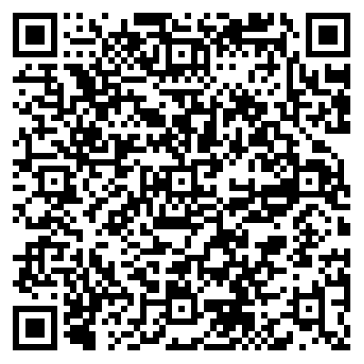
二、“博爱昭通行”组队捐款二维码：
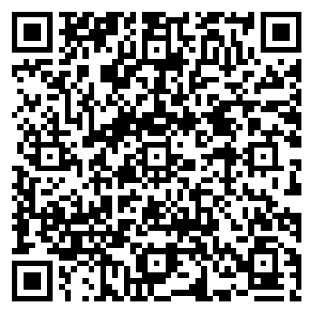

三、“慈善关爱一小一老”组队捐款二维码：
